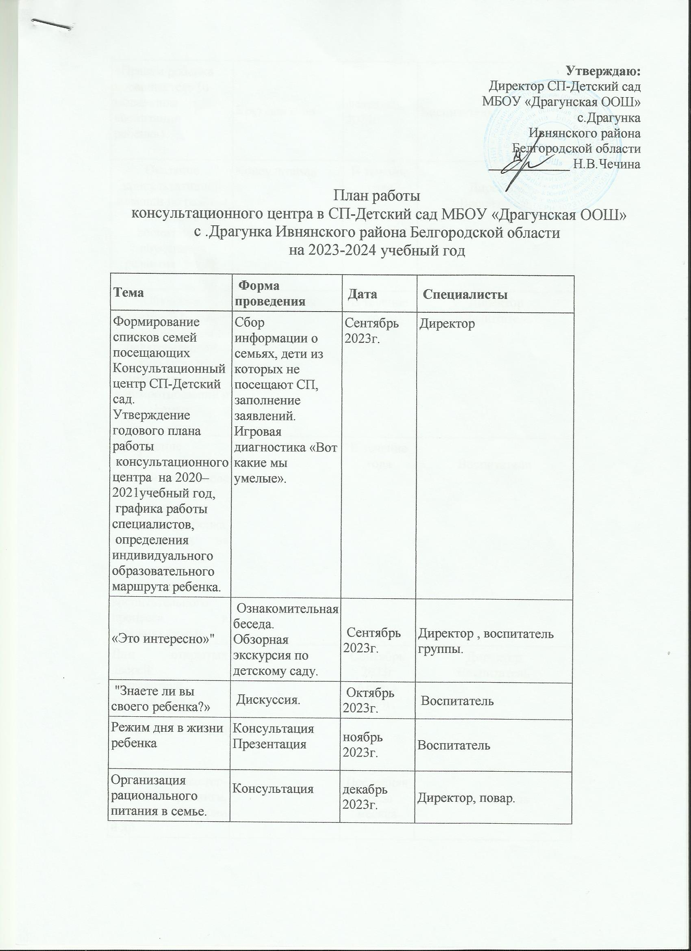

|  |  |  |  |
| --- | --- | --- | --- |
| «Правам ребенка посвящается» (о моральном воспитании ребенка) | Круглый стол | февраль 2024г. | Воспитатель |
| Оказание консультативной помощи по разным вопросам воспитания, обучения и развития детей. | Консультация | В течение года | Директор  Воспитатель |
| Обучение родителей с целью формирования педагогической культуры и положительных взаимоотношений в семье | Консультация | В течение года | Директор  Воспитатель |
| Проведение развивающих занятий на основе индивидуальных особенностей развития ребенка, направленных на обучение родителей организации воспитательного процесса в условиях семьи |  | В течение года | Воспитатели |
| Дни открытых дверей: «Здравствуй, детский сад»  «В детский сад идти пора!» |  | Сентябрь 2023г  Апрель  2024г. | Директор  Воспитатель |
| Семинары, мастер-классы, тренинги, беседы, лектории и др. |  | Последняя среда месяца | Воспитатель |
| Составление индивидуальных графиков проведения мероприятий с детьми и их родителями |  | В течение года по запросу родителей | Воспитатель |

**Примерные темы консультаций для родителей**

|  |  |
| --- | --- |
| **№ п/п.** | **Тема** |
|  | Физиологические и психологические особенности развития ребёнка |
|  | Развитие речи малыша посредством русского фольклора |
|  | Создание развивающей среды дома |
|  | Как подготовить ребёнка к поступлению в СП |
|  | Поощрение и наказание - разумный баланс |
|  | Когда ребенку нужен логопед? |
|  | Я сам! (об особенностях протекания у детей кризиса 3-лет и путях решения кризисных ситуаций) |
|  | «Село мое родное»(Воспитание любви к малой Родине) |
|  | Давайте поиграем! ( Какие игрушки нужны ребёнку) |
|  | Круг детского чтения |
|  | Значение сенсорного развития детей дошкольного возраста |
|  | По запросу родителей |